Zapraszam do wspólnej zabawy
karta pracy numer 24

Kto mieszka na wiejskim podwórku ?
Przyjrzyj się ilustracji i opowiedz o niej. Posłuchaj odgłosów .

Zapraszam do przeczytania opowiadania pt. „Z wizytą na wsi” i rozmowy na jego temat
Jakie zwierzęta widziała Anulka na wsi?, gdzie mieszka, świnki, a gdzie krowa Mela?, dlaczego piesek Miłek oddalił się od dzieci?, czy Anulce podobało się na wsi?, jak myślicie dlaczego?

Posłuchaj proponowanej piosenki pt. „ Co słychać na podwórku”
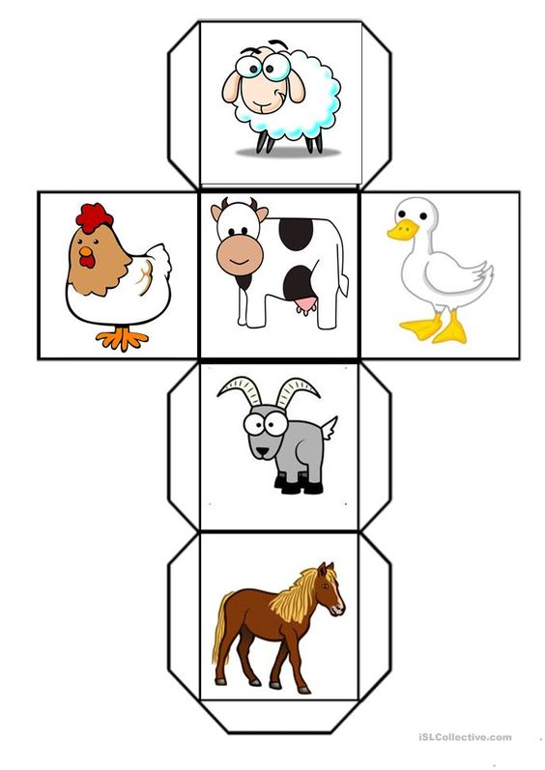
Miłego dnia Renata Urbaniak
Zapraszam do wykonania pracy techniczno- plastycznej

